**Стань заметным на дороге!**

С наступлением зимы уменьшается световой день. Все чаще дети находятся на улице в темное время суток. И, конечно же, большим помощником при передвижении по улицам села являются световозвращающие элементы.

7 февраля совместно с инспектором ГИБДД Шульминым В.С. прошла просветительская акция «Стань заметней на дороге!»

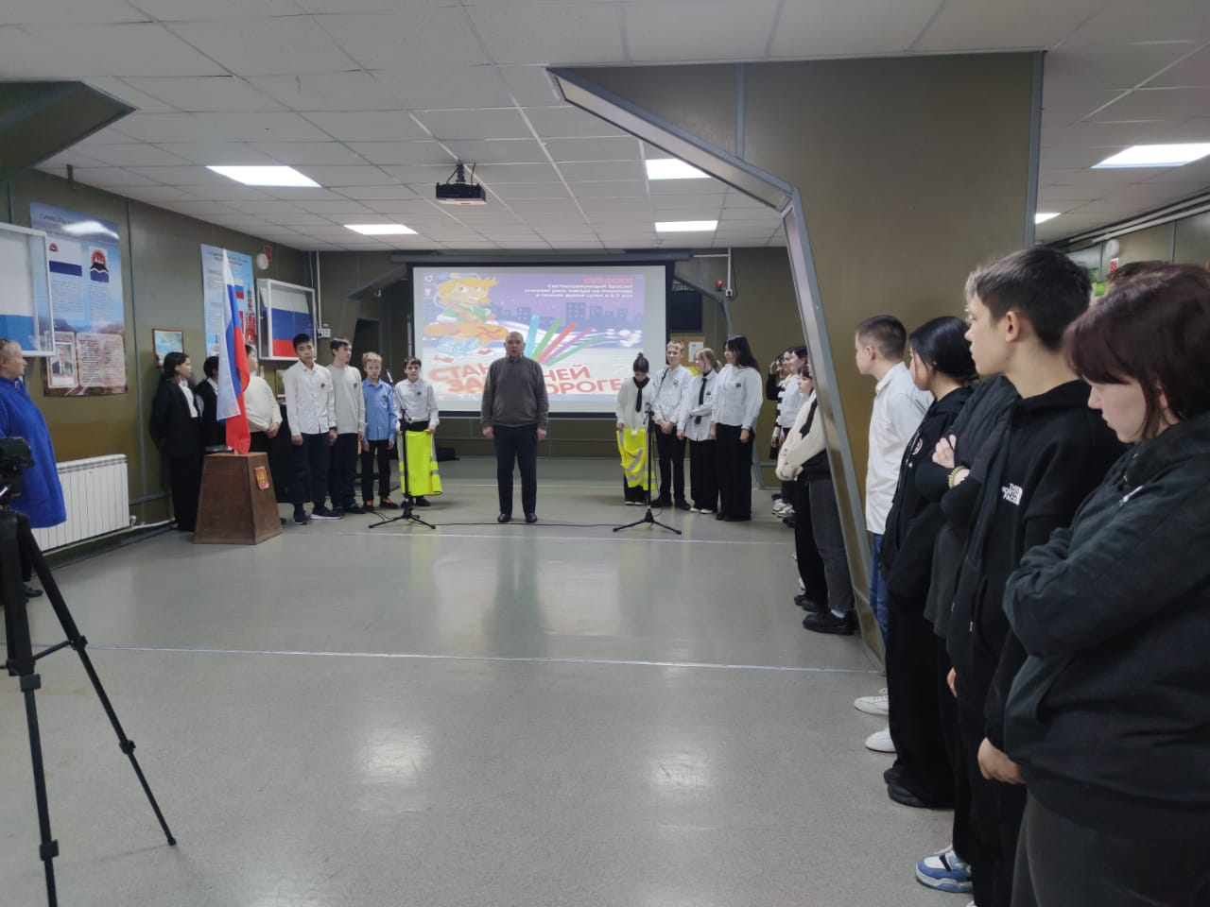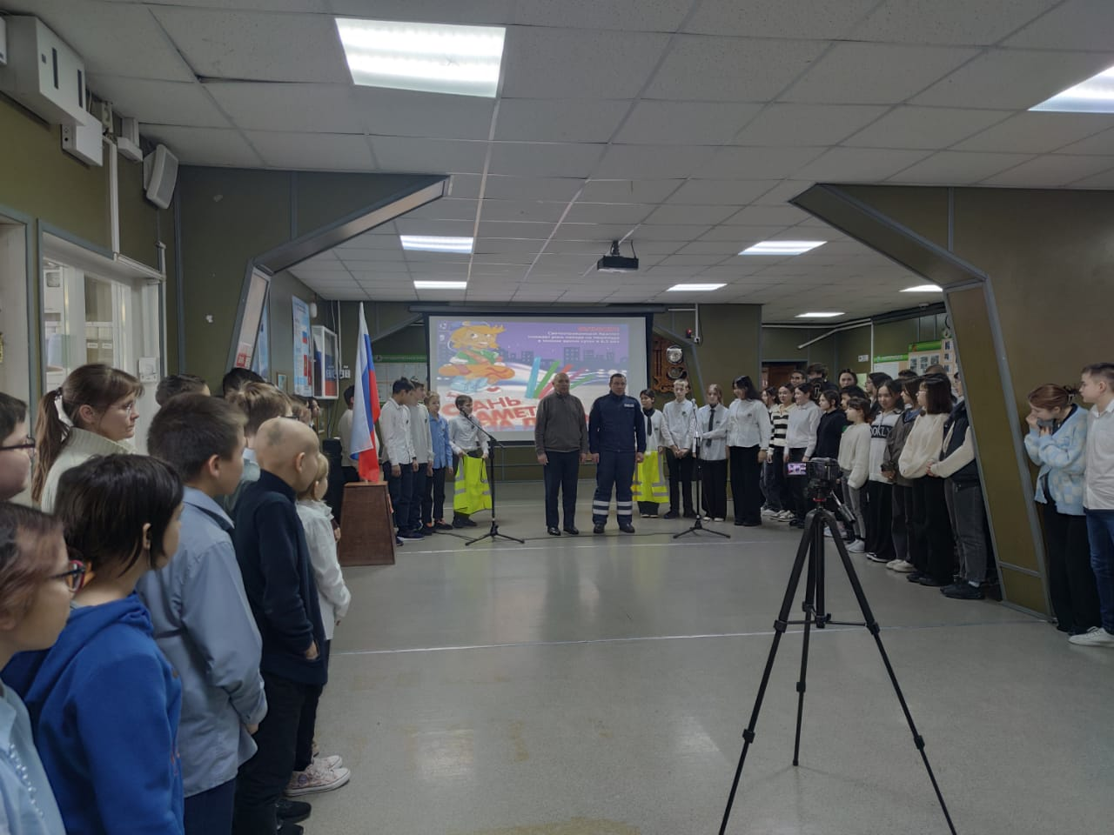

Цель акции — профилактика детского дорожно-транспортного травматизма и воспитание законопослушных участников дорожного движения.

В ходе мероприятия обучающиеся в очередной раз повторили правила **дорожного** движения, рассказали стихи о световозвражающих элементах.

**РЕБЯТА, ПОМНИТЕ:**

Использование световозвращающих элементов пешеходами – залог защиты себя от трагических последствий! 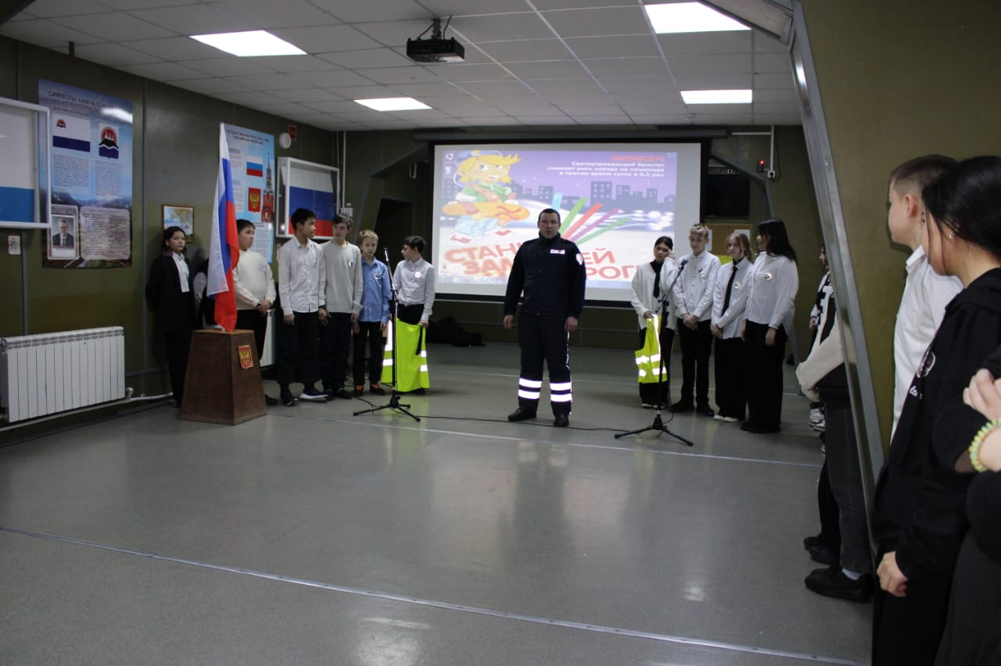

Мы призываем всех! Умные люди!

Давайте серьезнее на дорогах мы будем.

Не сложно отражатель на куртку прикрепить.

И на переходе чуть осторожнее быть!

Заместитель директора по воспитательной работе Л.В. Слипец